АСМТ «Наполеон» 4.0

ODBC драйвер сервера

Ярославль, 2015 г.
АСМТ «Наполеон»: Сервер обмена. – Ярославль, 2015 г.

Линия консультаций:
(4852) 599-368
e-mail: info@grsoft.ru

Для решения текущих вопросов работает удаленная служба консультаций. Заявки принимаются ежедневно, кроме субботы и воскресенья, с 10.00 до 16.00, по указанным выше телефону и адресу.
Перед обращением за помощью консультанта постарайтесь четко сформулировать проблему, с которой вы столкнулись.

Гильдия разработчиков
150002 г.Ярославль, ул. Стачек, 63
тел.: +7 (4852) 599-368
www.grsoft.ru
e-mail: info@grsoft.ru


Оглавление

Оглавление

Настройка сервера для работы с MSSQL 4

Настройка сервера для работы с MSSQL
Внимание! Для запуска Сервер необходим ODBC драйвер из комплекта MSSQL 2008 или выше. SQL Native Client 10.0 и выше.

Запустить сервер, зайти в настройки, нажать кнопку Plugins. В окне выбираем «Драйвер ODBC» и нажимаем Настройки. Далее устанавливаем параметры соединения.

ODBC Драйвер — SQL Native Client
Нажимаем на кнопку Настроить. И выполняем настройку подключения к серверу. В настройках надо указать базу данных для таблиц сервера. Сервер должен иметь права на создание и удаление таблиц в этой базе.
обязательно поставить галочку Использовать для собственных таблиц.

Проверить соединение с сервером можно по кнопке Проверить.

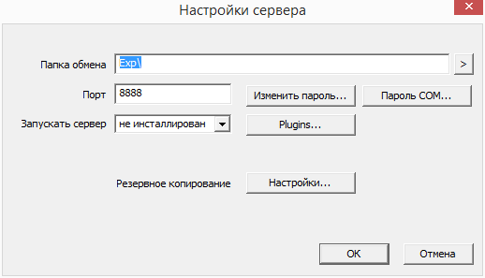
После этого можно перезапустить GRServer.exe – он создаст таблицы.

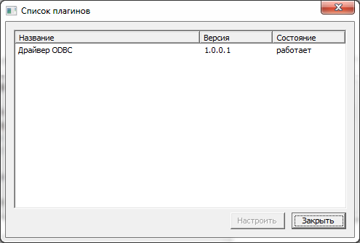
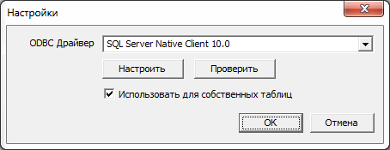
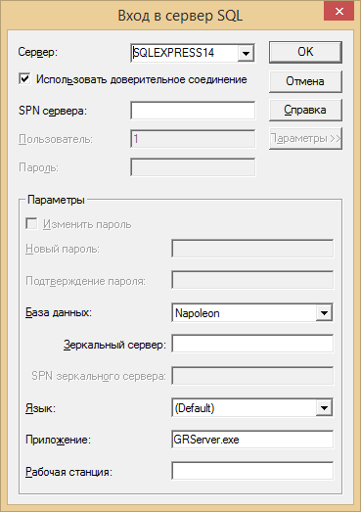
Нажав на кнопку Настроить вводим информацию по подключению (базу данных)

Настройка работы с Oracle
С сайта Orcle скачиваем instant client. 32 разряда базовый пакет и ODBC
https://download.oracle.com/otn_software/nt/instantclient/19600/instantclient-basic-nt-19.6.0.0.0dbru.zip
https://download.oracle.com/otn_software/nt/instantclient/19600/instantclient-odbc-nt-19.6.0.0.0dbru.zip
Распаковываем его в папку, и прописываем путь к папке с исполняемыми файлами в переменную PATH.
Запускаем odbc_install.exe с правами администратора.

Запускаем сервер GRSever.exe, заходим в настройки и нажимаем на кнопку Plugins. В окне выбираем «Драйвер ODBC» и нажимаем Настройки (пароль по умолчанию - admin). Далее устанавливаем параметры соединения.

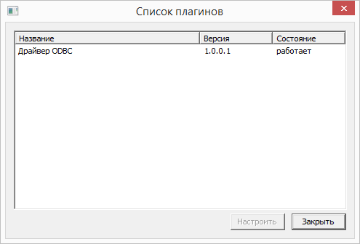

Выбираем установленный драйвер Oracle
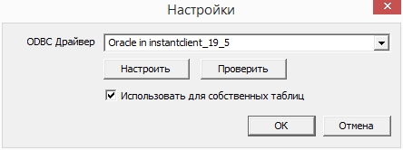
Нажимаем на кнопку Настроить. Указываем настройки подключения к базе Oracle.
Сервер должен иметь права на создание и удаление таблиц в этой базе.
обязательно поставить галочку Использовать для собственных таблиц.

